施工計畫書圖範例

台灣自來水公司第二區管理處ＯＯ服務所

桃園市桃園區ＯＯ路ＯＯ號前自來水管線埋設工程

施工計畫書圖

工程名稱：桃園市桃園區ＯＯ路ＯＯ號前自來水管線埋設工程

主辦單位：台灣自來水股份有限公司第二區管理處ＯＯ服務所

施工單位：ＯＯ工程有限公司

中華民國ＯＯ年ＯＯ月ＯＯ日

施工計畫書圖

1. 計畫概要：

本工程為桃園市桃園區ＯＯ路ＯＯ號前自來水管線埋設工程，主要內容包括：

1. 本工程施工預計為　2　日曆天。
2. 管線種類規格長度：管線口徑200mm長度2m。
3. 施工範圍位置:
4. 管路埋設挖掘中心距道路中心線4公尺。
5. 挖掘面積：挖掘長度4M寬度2.6M，1處挖掘面積共7.8㎡。
6. 修復範圍面積：挖掘長度4M寬度2.6M，1處挖掘面積共7.8㎡。

車

道

路肩

ＯＯ路

車道

2m

4.5m

3.5m

3.5m

2.0m

2.0m

路肩

351號

1. 管線埋設平面圖與橫斷面圖：

管線20cm漏水搶修、管底層以CLSM50㎝再行舖設警示帶，上層依規定步驟澆灌60㎝CLSM，頂層以10cmAC，管頂距路面深度為1.2M。

**斷面圖**

**平面圖**

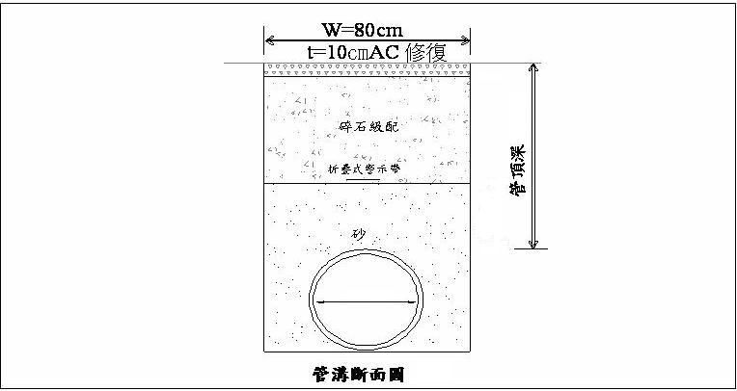

道路中心

110㎝

挖掘中心

110㎝

3.5m

110㎝

距中心線左側4m

3.5m

2.0m

車道

車道

路肩

2.0m

路肩

1.2m

1. 人（手）孔、閥箱及中心樁（含基座）等構造物延伸至路面蓋板之設計圖。

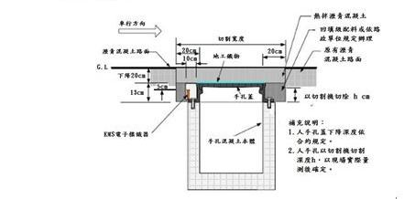

1. 施工方法：
2. 埋設位置確認後，再行以切割機切割AC路面直至底層，切割寬度依照內政部頒佈之『市區地下管線埋設物位置圖』辦埋，埋設管路方式則依訂定之合約規範辦理。
3. 開挖埋設管路時，若因挖掘深度過深，或現場土質軟弱，有崩塌之處時，則必須要使用擋土設施，以維護施工安全。
4. 埋設完成時，依規定步驟澆灌CLSM，再行舖設標示帶等按序進行舖瀝青混凝土。
5. 以10cm厚瀝青舖設開挖面層並劃2mm厚熱拌塑膠反光標線。
6. 每分期工程完成後進行通管測試，並需予以維護，以備日後驗收時可供抽試。
7. 開挖路面完成簡易瀝青舖設後，須照路權機關要求將開挖路面做相關修整工作，另如有開挖時除管溝寬度外不慎損及之路面，亦應修整平順，維持行車順暢不致顛跛難行。
8. 因管路及人手孔埋設完成後，隨即安排進行電纜佈設工作，故人手孔無法配合降埋。於埋設完成後提外露式人手孔之平坦度試驗報告，平坦度標準值<=3.4mm及高低差標準值<=6mm，並經會勘合格後方可接管。
9. 管路單位完工後依規定確實回填做好修復外，並就原有標線先行以反光油漆劃設，以利民眾遵循暨執法依據。標線復舊為10cm～15cm寬。
10. 道路設有中央分隔島時，施工時則於中央分隔島兩側施工向分隔島中心銜接，避免破壞分隔島結構及設施。
11. 施工管理：

組織架構及職掌：

安全衛生業務主管：梁00 電話：0955******

露天開挖作業主管：梁00 電話：0952******

檔土支撐作業主管：梁00 電話：0955******

其他緊急聯絡人員：梁00 電話：0952******

其他緊急聯絡人員：梁00 電話：0955******

其他緊急聯絡人員：梁00 電話：0955******

緊急應變機制：

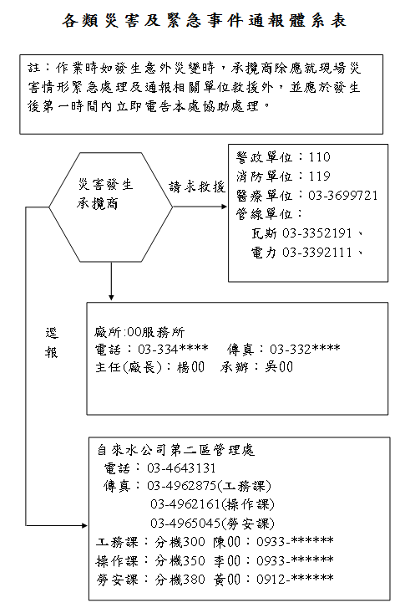

1. 預定開、竣工日期及工程進度表：

預定或實際開工日期：000年00月00日

預定或實際竣工日期：000年00月00日

工程進度表：

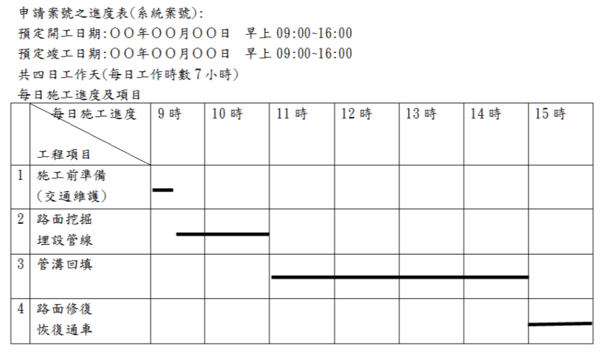

1. 交通安全管制措施
2. 安全措施:
3. 安全及交通警示措施均依照「道路交通安全規則」規定辦理，於夜間施工時並配置交通錐等交通安全措施。
4. 施工現場設置交通警示標誌，管溝兩側設置圍籬、遮欄、並環掛黃色警示帶。
5. 其他措施遵照「勞工安全衛生法」、「營造安全衛生設施標準」及道路主管機關有關安全法令之規定。
6. 交通維持方案：
7. 採日間施工，以機械明挖方式施工，並於收工前完成回填，鋪設常温瀝青且開放通車，故對施工區域之交通不致產生太大 影響，施工期間先行於區域之前後放置車輛疏導告示牌，指示車輛改道路線，並於前後兩處設置交通指揮人員維持交通。
8. 施工截止及時清理現場，道路恢復正常狀況不影響交通。
9. 管線埋設完竣回填碎石級配料並滾壓夯實後加舖10公分厚AC路面高度與原路面同高度為原則。管路埋設位置盡量靠路邊，降低因挖掘道路所造成交通之影響。
10. 本工程於開挖前均事先以切割機進行AC路面切割至路底部以免造成路面超挖現象以及影響整體路面之觀瞻。
11. 施工期間依照地段標誌及號誌，應遵照交通部「道路交通道路施工交通設施須知」佈置施工告示牌、行車改道、限速施工標誌、警示燈等設施以維持交通之順暢及行車安全。
12. 埋設管線挖出以廢土方應即時全部運離工地。
13. 管線單位完工後依規定確實回填做好修復外，並應就原有標線先行以反光漆劃設，以利民眾遵循暨執法依據。
14. 交通影響評估

日間將當日施工挖掘部份於收工前恢復路面平整，以利交通順暢。施工單位需協調當地里長，對當地商店及里居民之都市活動影響減至最低。

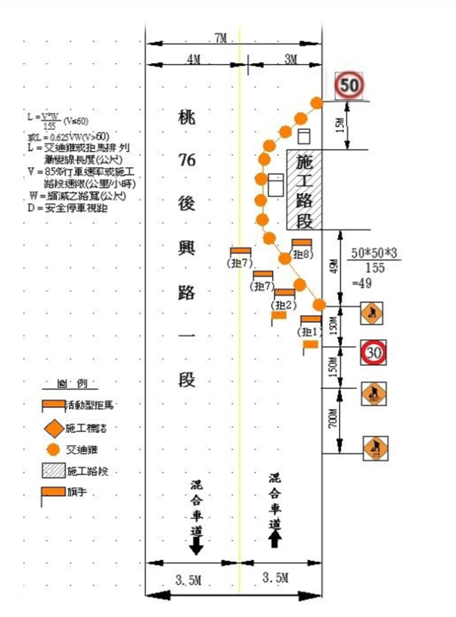

Ｏ

Ｏ

路

1. 其他
2. 施工不影響路邊收費停車格。
3. 道路修復方式：採路權代修。